Методическая разработка
внеклассного мероприятия
Милосердие – путь к добру

для студентов 1-2 курсов СПО

Белгород 2024
Введение

В наше неоднозначное и довольно противоречивое время, когда подрастающее поколение на каждом шагу ожидают различные трудности и подвохи, основной задачей учебного заведения не только как образовательной, но и воспитательной системы является формирование независимой, цельной личности, способной адекватно воспринимать мир и жить в согласии с окружающими. Поэтому работа в этом направлении должна быть целенаправленной и системной. Данная работа представляет собой методическую разработку внеклассного мероприятия по теме «Милосердие – путь к добру», посвященную проблеме воспитания нравственных качеств личности: способности к милосердию, сочувствию, терпимости к окружающим.
Актуальность
Актуальность данной работы заключается в том, что нередко нам приходится слышать, что сейчас такие понятия как «милосердие», «сострадание», «любовь к ближнему» устарели, потому что современный человек должен действовать в собственных интересах и никому не обязан помогать и сочувствовать. Однако законы морали никто не отменял. И для того чтобы общество успешно развивалось и процветало, необходимо, чтобы каждый член общества понимал, что без основ человечности и доброты, любое сообщество ждет крах и гибель вследствие духовной деградации.
Цель:
-воспитание у обучающихся человечности, милосердия, умения прийти на помощь нуждающимся в ней, стремление быть благородным в жизни;
- развитие нравственного самопознания.
Задачи:
- расширить у участников знания о понятиях добра и милосердия;
- заложить традицию осознавать значение своих поступков в свете правил нравственности;
- формировать умение самостоятельного осмысления основ доброго отношения к окружающим;
- Обучение навыкам группового взаимодействия, умение работать в команде;
- Создание условий для занятости обучающихся во внеурочное время.
Форма проведения:
- Классный час.
Оснащение:
- Мультимедийное оборудование.

Ход мероприятия.
Звучит фрагмент песни Б. Окуджавы «Молитва». Участники выходят на сцену.
Слова классного руководителя: Добрый день, дорогие друзья! Уважаемые гости! Сегодня мы проводим внеклассное мероприятие, посвященное Добру и Милосердию. Нередко нам приходится слышать, что сейчас такие понятия как «милосердие», «сострадание», «любовь к ближнему» устарели, потому что современный человек должен действовать в собственных интересах и никому не обязан помогать и сочувствовать. Однако законы морали никто не отменял. И для того, чтобы общество успешно развивалось и процветало, необходимо, чтобы каждый член общества понимал, что без основ человечности и доброты любое сообщество ждет крах вследствие духовной деградации.
Участники:
1. Милосердие, доброта, искренность, сострадание, сопереживание… В последнее время мы часто стали обращаться к этим словам. Будто прозрев, начали осознавать, что самым острым дефицитом стали у нас сегодня человеческое тепло и забота о ближнем.
2. Если оглядеться и посмотреть внимательно вокруг, трудно не заметить, что среди нас живут люди, которым необходимо и дорого самое обыкновенное человеческое внимание и доброта.
3. Римский философ Сенека говорил: «Человек, который думает только о себе и ищет во всем своей выгоды, не может быть счастлив. Хочешь жить для себя, живи для других».
4. Вспомним и слова Л. Н. Толстого: «В жизни есть только одно несомненное счастье – жить для других».
5. Чем больше мы думаем и заботимся о других людях, тем больше получаем тепла и поддержки. Так мы чувствуем себя заодно с ними, так в нашем мире становится больше радости и любви.

6.
Жизнь нуждается в милосердии.
Милосердием мы бедны.
Кто-то злобствует,
Кто-то сердится,
Кто-то снова
В тисках беды.
Жизнь нуждается в сострадании.
Наши души –
Как топоры…
Слишком многих мы словом ранили,
Позабыв, что слова остры.
7. Мир держится на добрых людях.
Не на агрессии и зле.
И если доброты не будет,
То ничего не будет на земле.
Мир держится на сострадании,
А не на важности пустой.
Вот кто-то свет потёмкам дарит,
Чтоб озарить жизнь красотой.
Мир держится на милосердии,
А не на выгоде и лжи.
Никто из нас не минет смерти,
А потому добро творить спеши.
Быть может, это всё наивно.
Но вижу я в который раз,
Как над землёй бушуют ливни,
Чтоб смыть скопившуюся грязь.
Так пусть в нас совесть не убудет
И правда не сорвётся вниз…
Мир держится на мудрых людях,
Как держится при солнце жизнь.
8. И вот жизнь предоставляет нам шанс – быть достойным, добрым человеком. Отозваться на чужую боль и страдание, поделиться тёплой одеждой или тонкой тетрадкой, отдать любимую игрушку. Не это ли жизнь достойная человека – жизнь, построенная на добре?!
9. Клип «Стакан молока».
10. Будь богатым душой и однажды
Прибыль даст этот твой капитал...
Не продайся за шелест бумажный,
Чтоб рабом этих денег не стал...
Деньги портить людей не умеют,
Просто маски срывают с людей...
Кто-то делится тем, что имеет...
Кто-то прячет в кормушке своей...
Доброта - это классика, люди!
Это нужно во все времена...
Кто-то скуп и по внешности судит,
Ведь уже вместо сердца "цена"...
А кому-то важнее намного
Продвигаться навстречу мечте,
Не забыв человечность и Бога,
Не сыграв на чужой простоте...
Равнодушие - страшный диагноз,
От него умирает душа...
А впоследствии - зависть и наглость
Человечность убьют не спеша...
Может лучше доверчивость всё же?
Может лучше любовь, чем расчёт?
Бог дающим воздаст и поможет...
У берущих судьба отберёт...
11. Звучит отрывок песни «В этом мире огромном…».
12. Человеколюбие определяется, прежде всего, отношением к детям, старикам, к самым беззащитным и нуждающимся в помощи, к родной природе, стремлением помогать людям в несчастье.
13. Притча цветок:
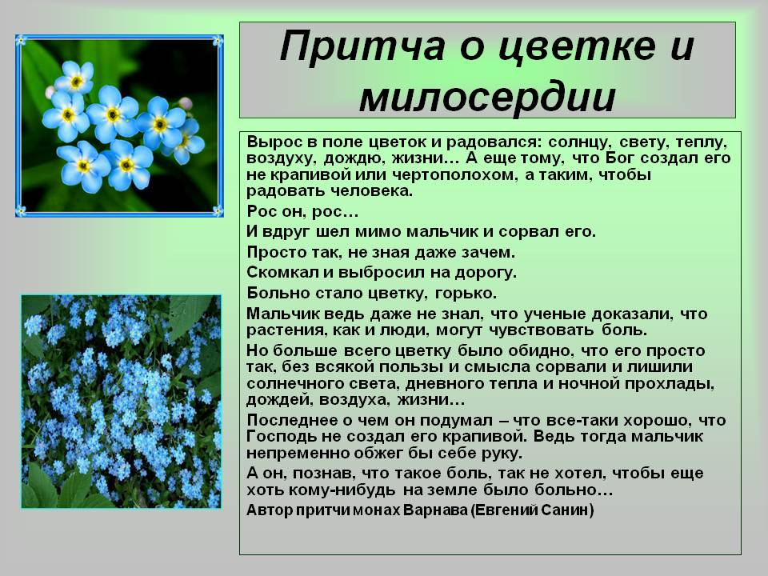

14. Чтецы 1 и 2
Ч1 Благодарить?
Ч2 Благодарить...
Ч1 За боль?
Ч2 За боль еще важнее!
Ч1 Простить обидчика?
Ч2 Простить...
Он слаб и в страхе. Ты сильнее.
Ч1 Принять скорбящего?
Ч2 Принять его все скорби и тревоги...
Ч1 Поднять упавшего?
Ч2 Поднять. Он твой собрат. Один из многих.
Ч1 Благословить?
Ч2 Благословить...
Ч1 И проклинающих?
Ч2 Их тоже...
Ч1 Любить жестокий мир?
Ч2 Любить...
Его спасти любовь лишь может...
15. Человек, делающий другим добро, умеющий им сопереживать, чувствует себя счастливым. Если человек любит только себя, он не имеет ни товарищей, ни друзей, и когда приходят тяжелые жизненные испытания, остается один на один со своей бедой.
16. Стихотворение «Богач ты иль бедняк»
Богач ты иль бедняк – умей делиться
Деньгами, хлебом, добротой души.
Пусть твой порыв кому-то пригодится –
Все формы милосердья хороши!
Родному ли, знакомому, соседу
Ты помоги, заботясь и любя,
И хоть немного боли милосердно
Прими добросердечно на себя.
Пусть будет самой маленькой услуга,
Но скольким милость в жизни помогла!
И кто-то – не тебе, так детям, внукам –
Отдаст частичку своего тепла.
Не пожалей ты бедным для спасенья
Ни крошки, ни копейки, ни глотка.
Часть своего отдай без сожаленья –
Подай тому, чья доля нелегка.

И помни: сам ты удержать не в силах
Запасы те, что у Небес в руках, –
Ведь многих жадных скупость погубила,
Развеяв их богатства в пух и прах.
С годами выше требований планка.
Делиться ль с кем-то – стоит ли гадать?
Всё, что отдашь, вернётся бумерангом,
Так что старайся лучшее отдать!
Пройдут года, закатятся в столетья
Заботы, радости и накоплений зуд...
Твои земные крохи Милосердья
Зачтёт заслугой Наивысший Суд!

17.
Бывает, очень сложно воспринять
Чужие недостатки и грехи.
Но стоит ли кого-то исправлять,
Когда от Бога сами далеки?
Не научились верить и прощать,
И сострадать мы можем не всегда.
А Бог умеет чудом поощрять
Людей, в ком не исчезла доброта…
В ком сохранились детские черты,
Они в душе… Там искренность живёт.
И раз не исполняются мечты,
То Бог ещё от вас чего-то ждёт…
Возможно, нужно просто сделать шаг…
Из сердца удалить вагон обид.
И Бог подаст какой-то верный знак,
Что к счастью путь свободен и открыт…
18. Звучит песня.
19. Человеческая доброта, милосердие, умение радоваться и переживать за других - вот основа человеческого счастья.
20.
Привыкайте счастливыми быть!
Просыпаться с улыбкой лучистой…
И со взглядом, по детскому, чистым,
Привыкайте друг друга любить…
Научитесь плохое не звать,
Предвещая заранее беды…
Вы ведите другие беседы…
Научитесь душой расцветать…
Привыкайте добро замечать
И ценить то, что жизнью даётся…
И за счастьем бежать не придётся…
Будет счастье за вами бежать!
Научитесь подвоха не ждать
От людей незнакомых и близких…
Ведь у всех, у высоких, и низких
Есть желание – счастье познать…
Привыкайте не злиться на зло,
А рискните помочь, разобраться…
Если кто-то вдруг начал кусаться,
Значит, в чём-то ему не везло…
Научитесь прощенья просить
И прощать… Вам судьба улыбнётся.
И весна в вашу душу вернётся!
Привыкайте счастливыми быть…
21. Звучит песня «Доброта»
22. А я за мир!!! За мир на всей земле!
За дружбу, за любовь, за веру в Бога…
За то, чтоб угощенье на столе,
А за столом родных и близких много!
А я за радость добрых детских глаз...
В них часто нашей нежности нехватка…
За то, чтоб жили счастливо сейчас,
И не давали государству взятки!
А я за справедливость без войны!
За то, чтоб мы могли договориться.
Чтоб признавали груз своей вины,
Прощать умели, верить и молиться!
А я за теплоту сердец родных,
В которых смысл жизни и отрада.
И мне нельзя сломаться ради них,
А их любовь и есть моя награда!
А я за жизнь! За нашу с вами жизнь,
Что Господом дарована однажды…
И в смуты час он шепчет мне: «Держись!»
И также беспокоится о каждом…
Добра не отыскать в жестоком зле…
Войной не победить души тревогу…
А я за мир!!! За мир на всей земле!
За дружбу, за любовь, за веру в Бога…
23. Звучит финальная песня: «Только добротой сердец».
На экране демонстрируются слайды с мероприятий, в которых участвовал студенческий отряд ОГАПОУ «БМТК» «Милосердие».
Заключительное слово классного руководителя:
Дорогие друзья, я надеюсь, что знания, полученные сегодня, пригодятся вам и помогут избежать ошибок в жизни.

Заключение.

В результате проведенного классного часа у обучающихся должна повысится сформированность нравственной позиции как активного и ответственного члена российского общества, обладающего чувством собственного достоинства, осознанно принимающего традиционные национальные и общечеловеческие гуманистические и демократические ценности; сформированность основ саморазвития и самовоспитания в соответствии с общечеловеческими ценностями и идеалами милосердия; готовность и способность к самостоятельной, творческой и ответственной деятельности; готовность и способность выпускника к саморазвитию и личностному самоопределению; выявление и мотивация к раскрытию человечности; готовность и способность к образованию, в том числе самообразованию, на протяжении всей жизни; мотивация к труду, умение оценивать и аргументировать собственную точку зрения по нравственным проблемам.

Список используемых ресурсов:
http://irinazaytseva.ru/stixi-o-dobrote.html

